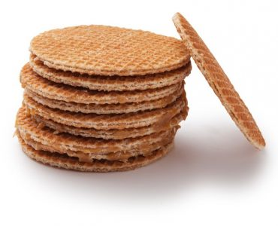

**Vers gebakken super stroopwafels**

**Super stroopwafel 2,50**

Vers ter plaatse gebakken op ons Gietijzeren stroopwafelijzer

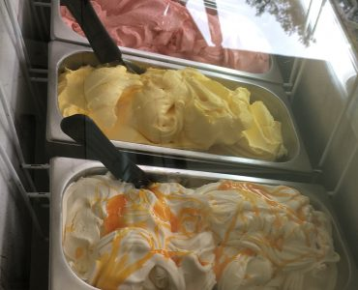

**Ambachtelijk Italiaans ijs.**

Bereid door een echte Italiaanse ijsmeester

**Per bolletje 1,30**

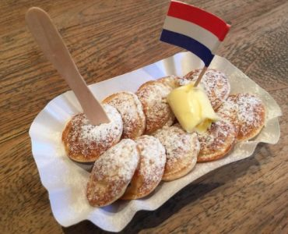

**Hollandse poffertjes**

Poffertjes gemaakt met meel vd molen, volgens grootmoeders recept. Met roomboter en poedersuiker .

Poffertjes de luxe met aardbeien of warme kersen

**Portie 3,50**

**De luxe 4,50**



**Verse Luikse wafels**

Luikse wafels ter plaatsen vers gebakken met ons gietijzeren wafel ijzer.

**Met poedersuiker 3,50**

**Met slagroom en aardbeien 5,00**



**Milkshakes**

Milkshakes van 2 bollen Italiaans ijs, volle melk, slagroom en liefde.

**Milkshake 4,00**

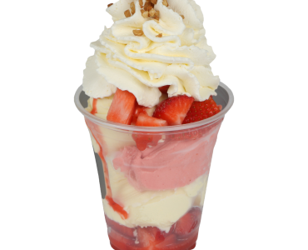

**Sorbets**

Sorbets met ambachtelijk Italiaans ijs , slagroom en keuze uit div toppings

**Sorbet 5,25**

Huur afhankelijk van plaats , tijd en jaargetijde